H otande luftväg, SÄS

- Vakenintubation med hjälp av bronkoskop

Sammanfattning
Ett bronkoskop kan användas som hjälpmedel vid intubation av en vaken patient med förväntad intubationssvårighet. En förväntad intubationssvårighet finns till exempel hos en patient med huvud-/ halstumör, abscess i huvud-/halsområdet, angioödem, strålningsskada, nedsatt gapförmåga eller stel nacke. Ingreppet görs i spontanandning med förberedelser enligt rutinen.

Förändringar sedan föregående version
Ändrad storlek på tub, sidan 2, innehållet i övrigt oförändrat.
Tillägg med bilder på hur operationsbordet ska placeras och se ut.
Innehållsförteckning
Sammanfattning 1
Förändringar sedan föregående version 1
Förutsättningar 1
Genomförande 1
Förberedelser 1
Tillvägagångssätt 3
Dokumentinformation 3

Förutsättningar
Patient med en förväntad intubationssvårighet.

Genomförande

Förberedelser
- Vanligt operationsbord med en extra ryggplatta (finns utanför sal 3) och en bred huvudplatta och patienten ska sitta upp.
- Ta fram svår luftvägsvagn, stapel med flergångsbronkoskop och glidescope med stor skärm.
- Inhalation med lokalanestetika. Lidokainhydroklorid 40 mg/ml (APL-beredning), ≤60 kg ge 2 ml, >60 kg ge 3 ml. Ges via moramask.
- Dra läkemedel för sövning; RSI.
- Dra två Lidokainhydroklorid 40 mg/ml 1 ml + 9 ml luft i en 10 ml spruta vardera (för att ev. sprutas i injektionsventilen på fiberbronkoskopet senare).
- Bomullssudd indränkt i Nafazolin-lidokain placeras i ena näsborren vid planerad nasal intubation.
- ÖNH-läkare, anestesiläkare och anestesisköterska fördelar arbetsuppgifterna mellan sig utifrån sina kompetenser. Det är viktigt att ha diskuterat en alternativ handlingsplan om vakenintubationen inte skulle gå att genomföra.
- Den läkare som ska utföra den bronkoskopledda intubationen informerar personalen på salen om vilket bronkoskop som önskas; flergångsskop eller engångsskop.
- Lämplig spiraltub tas fram. Om flergångsbronkoskopet eller engångsbronkoskopet på 5 mm används, kan man använda tub nr 7 och uppåt. Önskas mindre tub än 7 får man använda engångsbronkoskop som är 3,8 mm.
- Sugslang från bronkoskopet ska vara kopplad till sugen på operations-sidan. Narkossidans sug kan behövas till att suga bredvid; (orange sugkateter på.) 2 sugar, på operationssidan. Ska vara kopplade och testade, en till fiberbronkoskopet och en ifall det blir trach.
- Bronkoskopet smörjs med Endolan eller glidslem och tuben träs på. Om glidslem används bör man beakta att det finns risk att tuben fastnar mot bronkoskopet om glidslemmet appliceras för tidigt.
- Trach ska alltid finnas på sal. ÖNH-läkare tar ställning till om trakeotomiberedskap är indicerat.
- Syrgastillförsel via mask.

Tillvägagångssätt
- Patienten sederas lätt med bibehållen spontanandning.
OBS! Det är av yttersta vikt att bibehålla spontanandning.
- Bronkoskopet förs ned via näsan tills man ser stämbanden. Överväg att ge ytterligare bedövning med Lidokainhydroklorid 40 mg/ml, 1 ml via en 10 ml spruta som i övrigt fylls med luft. Ges via arbetskanalen.
- Bronkoskopet förs ned i trachea tills carina kan identifieras. Klartecken ges till assistent som för ned tuben över bronkoskopet i en roterande rörelse ned i trachea.
- Skopet backas medan assistenten ser till att tuben bibehålls i adekvat läge.
- Patienten sövs först när tuben är på plats och den som ansvarar för bronkoskopin anser att tubläget är adekvat.
- Noggrann tejpning av tub.

Placering operationsbord
- Operationsbordet byggs på med en extra ryggdel. (bild 1)
- Använd fjärrkontrollen för bordet. Tryck på Lagringspositioner (bild 2) – Svår luftväg (bild 3) – pilen (bild 4).
Då ställer sig bordet i rätt läge. (bild 5)
1.
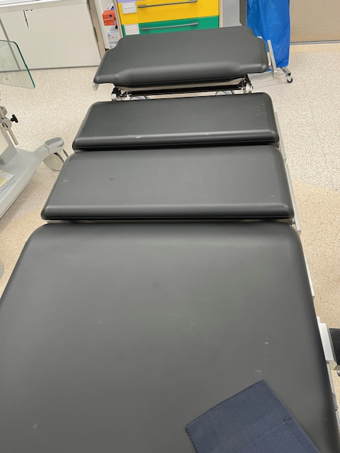

2. 3.
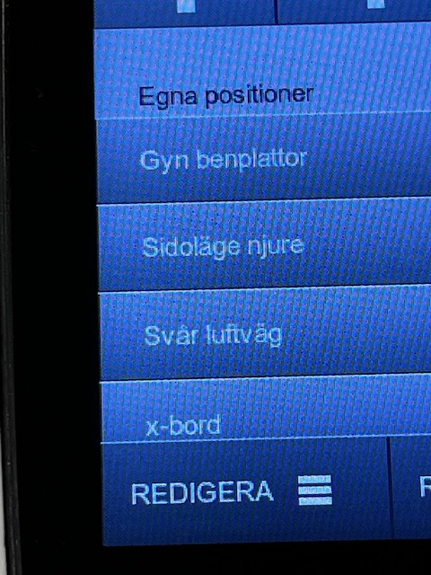
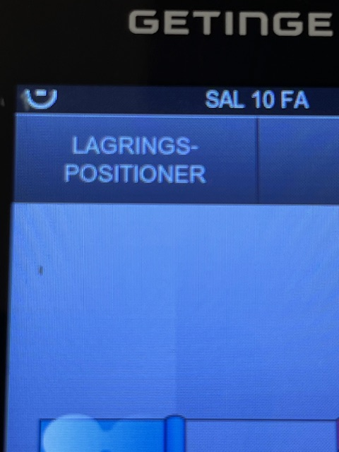

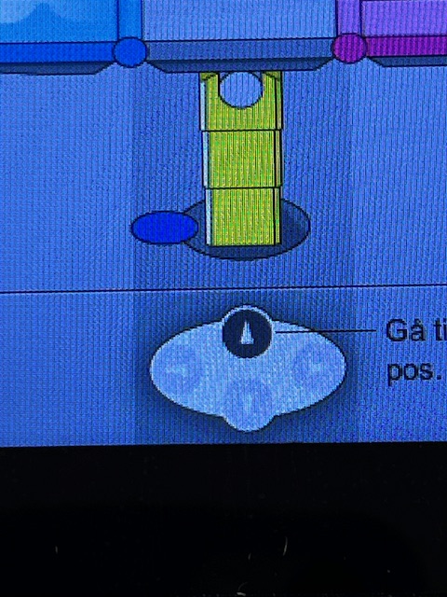
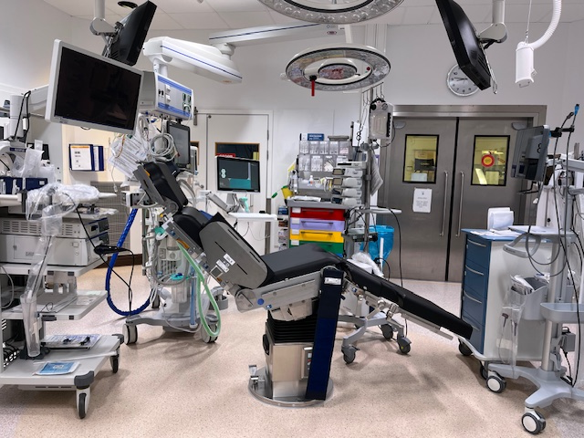
4. 5.

Dokumentinformation
För innehållet svarar
Steffen Strube, överläkare, anestesikliniken, SÄS
Remissinstanser
Åsa Nihlén, överläkare, ÖNH
Pia Eriksson, anestesisjuksköterska, Op 1
Fastställt av
Jerker Nilson, chefläkare, SÄS
Nyckelord
Bronkoskopi, huvud-/halstumör, cancer, tumörer, abscesser, varbölder, bölder, angioödem, strålningsskador, nackstelhet, svullnader i huden, bronkoskopledd intubation

